**ANALYSE DE L’ÉCOULEMENT DANS UNE CONDUITE**

**Enoncé**

Une conduite d’eau horizontale de diamètre D = 0.5 m et de longueur L = 100 m transporte de l’eau à une température de 20°C.

La viscosité cinématique de l’eau à cette température et La vitesse moyenne de l’eau dans la conduite est de 2 m/s.

**Questions:**

1. **Calcul du nombre de Reynolds :** Déterminez si l’écoulement dans la conduite est laminaire ou turbulent en calculant le nombre de Reynolds (Re).
2. **Calcul de la perte de charge linéaire :** Si l’écoulement est turbulent, utilisez la formule de Darcy-Weisbach pour calculer la perte de charge linéaire (h_f). Utilisez un coefficient de friction (f) estimé pour un écoulement turbulent dans une conduite lisse.
3. **Impact d’un changement de diamètre :** Supposons que la conduite se rétrécit jusqu’à un diamètre de 0.3 m sur une section de 30 m. Calculez le nouveau nombre de Reynolds et la nouvelle vitesse de l’eau dans cette section. Discutez de l’impact de ce changement sur le régime d’écoulement et la perte de charge.
4. **Analyse des résultats :** Interprétez les résultats obtenus en termes de régime d’écoulement et d’efficacité du système de conduite. Discutez des implications pratiques de ces résultats pour la conception et l’exploitation des systèmes de conduites hydrauliques.

**CORRECTION**

1. **CALCUL DU NOMBRE DE REYNOLDS (RE)**

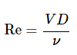

Où :

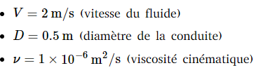

Donc :

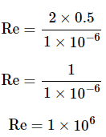

1. **CALCUL DE LA PERTE DE CHARGE LINÉAIRE HF**

Puisque Re>2000, l’écoulement est turbulent. Nous utilisons la formule de Darcy-Weisbach :

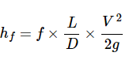

Où :

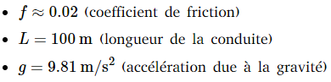

Donc :

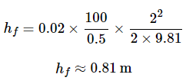

1. **IMPACT D’UN CHANGEMENT DE DIAMÈTRE**

La conduite se rétrécit à un diamètre de 0.3m. Calculons le nouveau Re et la vitesse dans cette section.

**Nouveau diamètre :** D′=0.3m

**La conservation du débit donne :**



**Calcul de la nouvelle vitesse**V′**:**

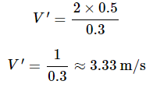

**Calcul du nouveau Re avec ce nouveau diamètre :**

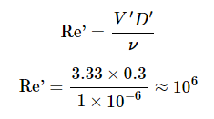

### ANALYSE DES RÉSULTATS

L’écoulement dans la conduite est turbulent, ce qui est typique pour des grandes installations hydrauliques.

La réduction du diamètre augmente la vitesse et maintient l’écoulement turbulent, ce qui peut augmenter la perte de charge et nécessiter une pompe plus puissante.

Ces résultats sont essentiels pour la conception de systèmes de conduites, où il faut équilibrer diamètre, vitesse, perte de charge et coût.